Naloge sem oblikovala tako, da odgovorite na vprašanja, ki bodo označena z *** tako, da odgovore zapišete v zvezek, še prej napišete naslov (tokrat NOTRANJSKA),fotografirate in jih pošljete po e – pošti na: martina.razred@gmail.com. Spustite stran za UL, da jih bomo v šoli prilepili.
Zaželjeno je, da delate sproti, vseeno si lahko razporedite po želji do naslednjega tedna – v sredo, (tudi če imate 2 uri v tednu na urniku).

Dodala sem tudi IZZIVE, ki niso obvezni, so za popestritev , saj bomo (kot kaže) še dolgo delali od doma in smisel je, da čimveč ustvarjamo. VEM, DA ZMORETE! Tudi te posnetke in pošljete na : martina.razred@gmail.com
P.S. Posnetki IZZIVOV in nalog bodo ostali pri meni, razen če boste želeli, da jih delim s sošolci.
NO, PA ZAČNIMO
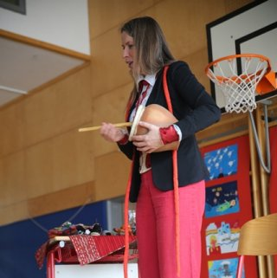
NOTRANJSKA
- Poslušaj narečje. (Priponka pri mailu.)
***1. Kakšno se ti zdi, da si boš najbolj zapomnil to narečje? O čemu govori zgodba?
- Lejsarjev maln - Notranjska ljudska
https://www.youtube.com/watch?v=c9pF5uCcn90

***2. Kaj uporablja pevka za spremljavo?
*** 3. O čemu govori pa ta pesem?
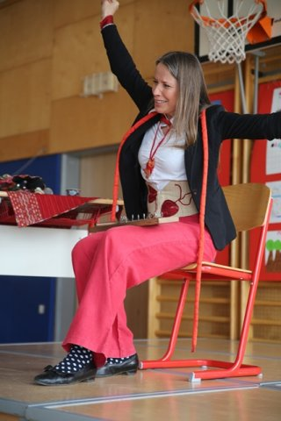
IZZIV #1! Če želiš, se lahko naučiš to spremljavo, bodi pazljiv, kako držiš te »stvarce«, ki se lahko različno oglašajo
Te nekdo posname in mi pošlje.

- Ljoba Jenče je zbirateljica ljudskih pravljic in pesmi. Pripoveduje in poje jih po Sloveniji in svetu. Igra na stara ljudska glasbila in tudi na kamne.
Ali veš? Ob koncu bralne značke leta 2015 je bila tudi gostja na naši šoli. (foto)
*** 4. Koliko si bil star takrat? OŠ SOSTRO 2014/15
Ker je danes (v sredo) MATERINSKI DAN, preseneti mamo na tvoj način.
IZZIV #2! Lahko ji zapoješ tudi pesmico za mamico.
(Če želiš, lahko tudi zaigraš tudi na kakšen inštrument, če imaš možnost, ga sam narediš/najdeš v kuhinji .)
Predlogi :
MAMICA JE KAKOR ZARJA: https://www.youtube.com/watch?v=x99csKmzXBA
JAZ PA GREM NA ZELENO TRAVCO: https://www.youtube.com/watch?v=wnu8UQ1l2yQ
KAKO RASTE MAMA: https://www.youtube.com/watch?v=nm-0_SNfiXg ali https://www.youtube.com/watch?v=fCJHDhjKWB8

Kako raste mama (Tone Pavček)

Najprej je sama tema,
najprej je velik nič,
potlej je majcena deklica
in iz nje ljubek deklič.

Iz njega mamica zraste,
a raste dolgo in mnogo let,
potem pa je to kar naenkrat
in jaz pridem na svet.

Iz mamice zraste mama
bogvekdaj, kar nekega dne,
ko še sama ne ve, da ji pada
prvi sneg na lase.

Ko jaz odrastem, raste
mama počasi nazaj,
dokler babica ne postane
in pride z vnuki v raj.

Mamica je kakor zarja (Franjo Neubauer)

Mamica je kakor zarja, zjutraj se smehlja,
ko še v postelji se dete s sanjami igra.

In zato nikdar mamice ne dam,
eno le na svetu širnem mamico imam.

Mamica je kakor luna, dolge bdi noči,
da počiva njeno dete mirno brez skrbi.

In zato nikdar mamice ne dam,
eno le na svetu širnem mamico imam.

Mamica je kakor sonček, srček njen je zlat
kakor žarek, ki posije od nebeških vrat.

In zato nikdar mamice ne dam,
eno le na svetu širnem mamico imam.

